Система **цветомузыкальных инструментов**. **БУМВОКЕРСЫ**

Музицирование и обучение с **использованием** инструментов системы “Цветные ноты” – новый шаг в [**музыкальном развитии**](https://www.maam.ru/obrazovanie/muzykalnye-zanyatiya), творческом импровизационном музицировании, в арт-терапевтических и психологических программах коррекции для детей и взрослых. Успешно применяется в работе с нормотипичными детьми и имеющими особые нужды.

Сфера применения **цветомузыкальных** инструментов выходит далеко за пределы формата *«****занятия музыки****»* в ДОУ. Трубки BOOMWHACKERS, колокольчики и чайм-бары *(резонаторные пластины)* могут стать отличным развлечением на празднике, применяются в **музыкальной терапии и логопедии**, в области сенсорной интеграции.

**Цветомузыкальный** подход создает огромное поле для творчества и фантазии.

Работая со звуками даже одной октавы базового набора, можно начать осваивать разные элементы **музыкального языка**. В данной технологии цвет является эмоциональным ключом-образом к постижению высоты и названия и месторасположения каждого тона в записи.

Через цветовой код дети легко и быстро осваивают месторасположение нот на нотном стане, на разных звуковысотных инструментах, читают и записывают цветными нотами **музыку**, играют, **используя** цветовую нотную запись и маркировку инструментов.

Групповая работа с **использованием цветомузыкальных** палитр в музицировании, движении, в работе с декоративно-прикладным инструментарием, цветовые партитуры.

ЦВЕТНЫЕ ТРУБКИ

В 1995 году американец Crag Ramsell изобретатель, **музыкант**, американский миллионер, изобрел удивительные перкуссионные трубочки BOOMWHACKERS, которые стали популярны на Западе в кругу

**педагогов-музыкантов**, арт-терапевтов, любителей **музыки**.

Эти трубки позволяют добиться выдающихся результатов **музыкальных** переживаний и достичь изменений в поведении ребенка, способствовать развитию познавательных, социальных, сенсомоторных навыков и **музыкальных способностей**.

В России трубочки появились недавно.

Какие они эти трубочки и что в них такого особенного! В первую очередь уникальность трубочек состоит в том,что на них могут играть, как самые маленькие детки (вечные двигатели и непоседы, дошкольники, школьники и конечно взрослые. Играя на них каждый, а особенно ребенок, может с уверенностью почувствовать себя настоящим **исполнителем**, развивая при этом двигательные, координационные, **музыкальные способности**.

Трубочки легкие, почти невесомые, что позволяет развивать тактильную чувствительность и стучать ими где угодно, ведь их звук приятен и по силе не громче хлопка в ладоши.

Яркие цвета, привлекают внимание, улучшают его концентрацию, настроены на определенную ноту. Запомнив цвет, ребенок запоминает звук и легче познакомится с нотами и сможет подбирать мелодии по слуху.

Цветные диатонические колокольчики. **Музыкальные клаксоны**.

Развивают **музыкальный**, гармонический, полифинический, тембровый, динамический слух, т. к. каждый колокольчик имеет свое звучание от ноты до 1 октавы, до ноты до 2 октавы.

Игр на **музыкальных** инструментах в дет саду должно уделяться особое внимание, т. к. именно детское музицирование расширяет сферу **музыкальной** деятельности дошкольника. Диатонические колокольчики формируют навыки вербального и невербального общения. Так же способствуют развитию чувства ритма, **музыкальной памяти**, внимания. Формируют готовность действовать в коллективе, развивают навыки мелкой и крупной моторики, а так же слуховые, зрительные и тактильные способности к восприятию.

Чем длиннее трубочка,тем ниже звук и наоборот. Еще одна не менее важная особенность то, что на BOOMWHACKERS возможно воспроизведение ритма и звука одновременно. Игра на трубках в группе дает возможность ментально чувствовать мысли,наполняться эмоциями,понимать настроения друг друга,создавать положительный настрой.

Цветные партитуры для **музыкальных занятий**, предназначены для работы с группой детей из 8 человек. Для работы со всеми детьми, следует **использовать** несколько наборов диатонических труб, тогда один звук будут играть несколько детей. Цветная партитура–это доступный и интересный способ знакомства детей с миром **музыки**, формирование художественного вкуса.

Система музицирования по цветам "Цветные ноты" с **использованием трубок***«Boomwhackers»* формирует:

- развитие координации тела, чувства ритма, речи и **музыкальности**

-Учит взаимодействовать с другими, с собой и своим телом

-Открывает большую свободу в самовыражении

-новое интересное общение с помощью **музыки** тела и волшебных труб.

.

[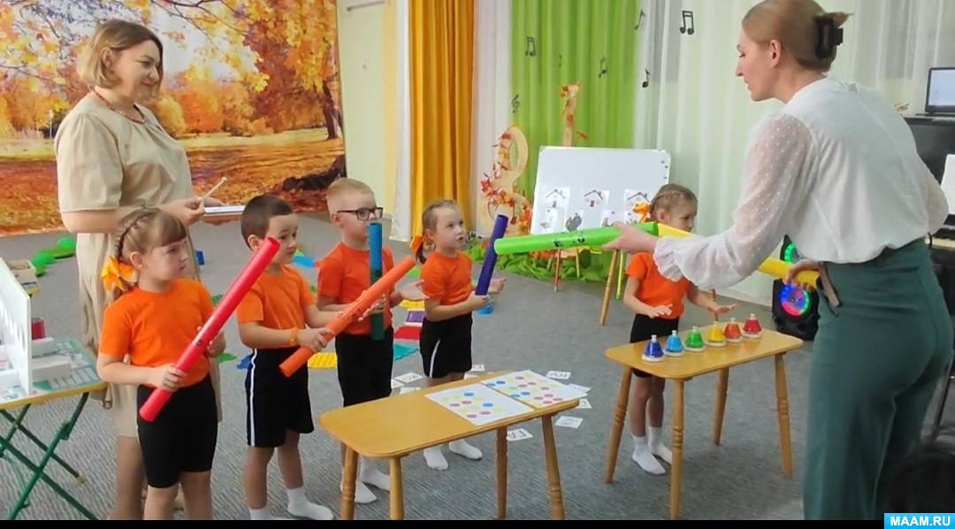](https://www.maam.ru/upload/blogs/detsad-2783261-1700817693.jpg)